|  |
| --- |
| id  name       id   name  --  ----       --   ----  1   Pirate     2    Pirate  3   Ninja      4    Ninja |

内联合（inner join）只生成同时匹配表A和表B的记录集。（如下图）

[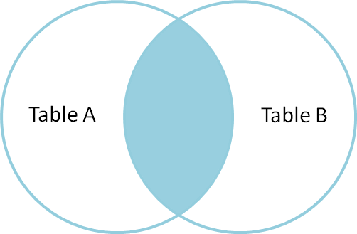](http://jbcdn2.b0.upaiyun.com/2013/05/iinner-join.png)

——————————————————————————-



|  |  |
| --- | --- |
| 1  2  3  4  5  6  7  8  9  10  11  12 | SELECT * FROM TableA  FULL OUTER JOIN TableB  ON TableA.name = TableB.name    id    name       id    name  --    ----       --    ----  1     Pirate     2     Pirate  2     Monkey     null  null  3     Ninja      4     Ninja  4     Spaghetti  null  null  null  null       1     Rutabaga  null  null       3     Darth Vader |

全外联合（full outer join）生成表A和表B里的记录全集，包括两边都匹配的记录。如果有一边没有匹配的，缺失的这一边为null。（如下图）

[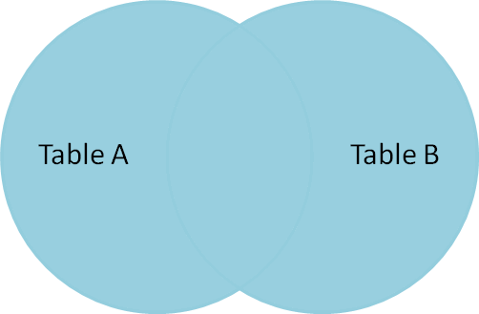](http://jbcdn2.b0.upaiyun.com/2013/05/Full-outer-join.png)

——————————————————————————-



|  |  |
| --- | --- |
| 1  2  3  4  5  6  7  8  9  10 | SELECT * FROM TableA  LEFT OUTER JOIN TableB  ON TableA.name = TableB.name    id  name       id    name  --  ----       --    ----  1   Pirate     2     Pirate  2   Monkey     null  null  3   Ninja      4     Ninja  4   Spaghetti  null  null |

左外联合（left outer join）生成表A的所有记录，包括在表B里匹配的记录。如果没有匹配的，右边将是null。（如下图）

[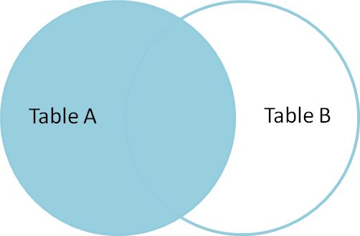](http://jbcdn2.b0.upaiyun.com/2013/05/Left-outer-join.png)

——————————————————————————-



|  |  |
| --- | --- |
| 1  2  3  4  5  6  7  8  9 | SELECT * FROM TableA  LEFT OUTER JOIN TableB  ON TableA.name = TableB.name  WHERE TableB.id IS null    id  name       id     name  --  ----       --     ----  2   Monkey     null   null  4   Spaghetti  null   null |

为了生成只在表A里而不在表B里的记录集，我们用同样的左外联合，然后用where语句排除我们不想要的记录。（如下图）

[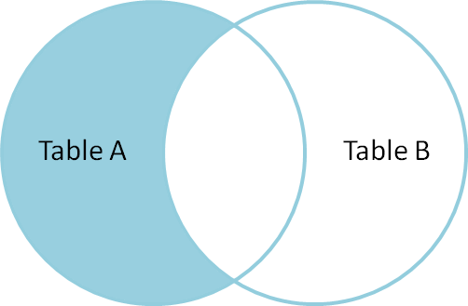](http://jbcdn2.b0.upaiyun.com/2013/05/WHERE-TableB.id-IS-nul.png)

——————————————————————————-



|  |  |
| --- | --- |
| 1  2  3  4  5  6  7  8  9  10  11  12 | SELECT * FROM TableA  FULL OUTER JOIN TableB  ON TableA.name = TableB.name  WHERE TableA.id IS null  OR TableB.id IS null    id    name       id    name  --    ----       --    ----  2     Monkey     null  null  4     Spaghetti  null  null  null  null       1     Rutabaga  null  null       3     Darth Vader |

为了生成对于表A和表B唯一的记录集，我们用同样的全外联合，然后用where语句排除两边都不想要的记录。（如下图）

[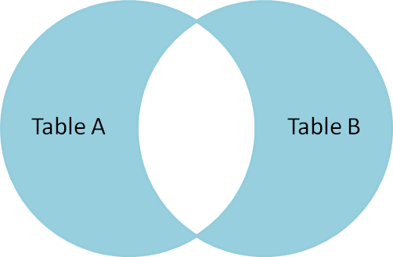](http://jbcdn2.b0.upaiyun.com/2013/05/WHERE-TableA.id-IS-null.png)

———————————————————–

还有一种笛卡尔积或者**交叉联合（cross join）**，据我所知不能用韦恩图表示：

MySQL



|  |  |
| --- | --- |
| 1  2 | SELECT * FROM TableA  CROSS JOIN TableB |

这个把“所有”联接到“所有”，产生4乘4=16行，远多于原始的集合。如果你学过数学，你便知道为什么这个联合遇上大型的表很危险。

【2013-06-17 更新】下图由 Moffatt 在 2008 年制作（点击可查看大图）。PS：Jeff Atwood 的文章写于 2007 年。

[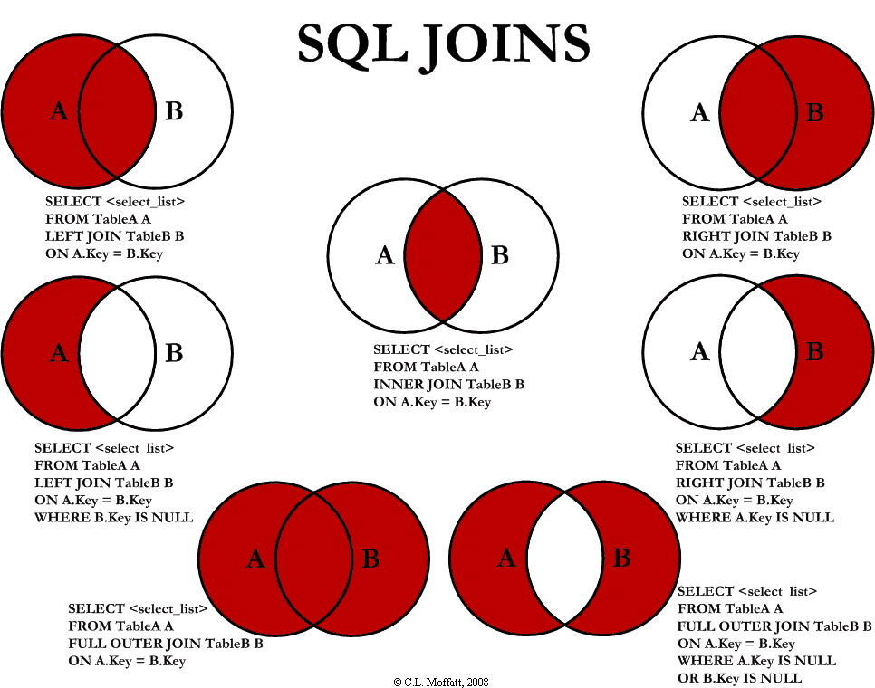](http://jbcdn2.b0.upaiyun.com/2013/05/SQL-Joins.jpg)